Quiz wiedzy o Polsce
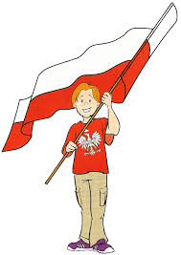
- Rok uchwalenia Konstytucji 3 Maja?
- 1791r
- 1871r

- Autor obrazu Konstytucja 3 Maja?
- Witt Stwosz
- Jan Matejko

- Kto jest autorem hymnu polskiego?
- Józef Wybicki
- Józef Piłsudski

- Z ilu zwrotek składa się hymn polski?
- czterech
- pięciu

- Jaka jest pełna nazwa naszego kraju?
- Pospolita Polska
- Rzeczpospolita Polska

- Warszawa jest stolicą Polski od roku
- 1410
- 1596

- Godłem Rzeczpospolitej Polski jest
- Orzeł biały ze złotą koroną
- Orzeł biały z diamentową koroną

- Imię i nazwisko obecnego prezydenta Polski
- Andrzej Duda
- Mateusz Morawiecki
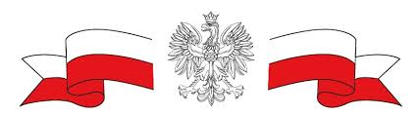

- Obecna Konstytucja obowiązuje od
- 3 maja 2000r
- 2 kwietnia 1997r

- Najważniejszym przedstawicielem polskich władz, czuwającym nad przestrzeganiem postanowień Konstytucji jest
- prezydent
- premier

- Jak nazywa się hymn Polski?
- Rota
- Mazurek Dąbrowskiego

- Z jakim państwem Polska sąsiaduje?
- Niemcy
- Francja

- Kiedy polska odzyskała niepodległość?
- 3 maja 1791r
- 11 listopada 1918r

BRAWO !
A teraz możesz sprawdzić poprawność swoich odpowiedzi na kolejnej stronie.

Sprawdź poprawne odpowiedzi:
- 1971r
- Jan Matejko
- Józef Wybicki
- czterech
- Rzeczpospolita Polska
- 1596r
- Orzeł biały ze złotą koroną
- Andrzej Duda
- 2 kwietnia 1997r
- prezydent
- Mazurek Dąbrowskiego
- Niemcy
- 11 listopada 1918r

Zachęcam do samodzielnego wykonania kotylionu na wg instrukcji:
https://www.youtube.com/watch?v=-5Rp51gqJDA&list=RDCMUCCaDR29Fup4JARIQPe3EyOA&start_radio=1&t=0 (dostęp: 29.04.2020r)
POWODZENIA!

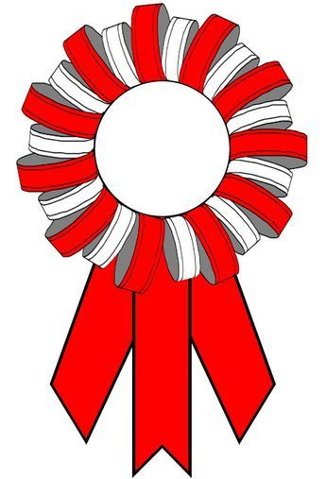

Karta pracy:
- utrwala zdobyte wcześniej informacje o Polsce,
- wzbogaca wiedzę o własnym kraju i inspiruje do jej pogłębiania,
- kształtuje postawę patriotyczną, obywatelską.
- aktywizuje.

Mariola Wierzejska- Murawiak 30.04.2020r

